Арқалық политехникалық колледжі
әдіскері
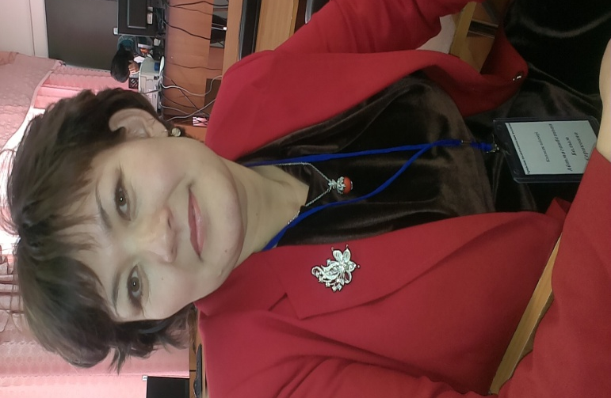
Айтмаганбетова Балым Сериковна

«Жас мамандарға білім берудің инновациялық технологияларын
көрсете отырып, нәтижеге қол жеткізу».

«Мұғалім ісі сырттай қарапайым болғанымен –
тарихтағы ең ұлы істің бірі»

Ушинский Константин Дмитриевич

Қазіргі кезеңдегі ең өзекті мәселенің бірі – бәсекеге қабілетті, еңбек нарығында сұранысқа ие бола алатындай кәсіби мамандар дайындау. Бүгінгі күні жоғарғы оқу орындары мен кәсіптік мамандар даярлайтын колледждерде әлемдік өркениетке ұмтылып, дүниеге іргелі ел ретінде танылып, білімді, білікті, саналы азаматтар тәрбиелеу міндеті тұрғанын білеміз. Елбасының «Жаңа әлемдегі- жаңа Қазақстан» атты Қазақстан халқына Жолдауында айтқандай - «Біздің еліміздің кез келген азаматы біліміне сәйкес білікті мамандық алып, әлем елдерінің талабына сай сұранысқа ие болатын деңгейге жеткенде ғана, еімізде жасалып жатқан білім беру реформасының жетістікке жеткенінің куәсі бола аламыз». Сондықтан, Президентіміз Нұрсұлтан Назарбаевтың: «Біздің ұлттың бәсекелестікке қабілеттілік деңгейі оның білімінде» дегенін естен шығармауымыз керек.
Жаңа заманның желісімен қатар жүруде, оқытудың жаңа педагогикалық технологияларын меңгермейінше сауатты, жан-жақты, білікті маман болу мүмкін емес. Сол үшін де, колледжіміздегі білікті, ұлағатты, тәжірибелі оқытушыларымыз өз білімдерін тәжірибе алмасу семинарлары арқылы көрсете отырып, жас мамандардың талаптарын ұштауда. Оқытудың инновациялық технологиясын үйрету оқытушының немесе жас маманның адамгершілігін, руханилығын, кәсіптік деңгейін, зейін – зерделігін, мұқияттылығын және басқа да оқытушыға керекті қабілеттердің ашыла түсуіне жол ашады. Және де жас педагогтың бір орында тұрып қалмай өзін-өзі дамытуға көмек береді. «Мың рет естігеннен, бір рет көрген жақсы» демекші, жас педагогтарымызға арнап, тәжірибелі оқытушылар апталық-ашық есік күндерін өткізіп, өздерінің кәсібилігімен және шығармашылығымен бөлісіп отырады. Әр дәрістен соң жас мамандарымыз ойларын тосылмай ортаға салып, әр тәжірибелі оқытушыдан ерекше әсер алып шығатындарын да жасырмайды. Жаңа инновациялық технологияны жетік меңгерген тәжірибелі оқытушы, жүргізіп отырған дәрісінің дамуының оң нәтиже беретінін түсінеді. Және сол тәжірибесімен бөлісуге асығады. Осындай білікті мамандарымыздың тынымсыз талпынысы, өздерінің шеберліктерін жетілдіруге ықпал жасаса, екінші жағынан колледжіміздің әдістемелік бағытындағы жұмысының жемісі деп білемін.
Дәріс /сабақ/ жүргізу – ол байырға заманғы әдіс пен қазіргі заманауи оқыту әдісінің негізгі түрі болып қала бермек. Бірақ, ХХІ – ғасырда оқытудың жаңалықтары заманауи тұрғыдан жаңарып жатқан уақытта, қарыштап дамыған жаңа инновациялық технология желісімен ілесе отырып, инновациялық технологияның қолайлы түрлерін кеңінен қолданып немесе элементтерін пайдаланып дәріс жүргізу әр оқытушының міндеті.
Қай уақытта болмасын күнделікті сабақ жоспарын жасағанда, ізденімпаздылық пен ішкі ой ұшқырын сыртқы шығармашылығымен байланыстырып жасаған жұмыс жоспары, оқытушылардың болмасын, білім-біліктілігінің жоғарылығын көрсетеді.
Жыл сайынғы колледждің жылдық жоспарларын құрғанда «Жас маман» мектебінің де жоспары жасалынып, жоғарыда атқарылған және болашақта атқарылатын жұмыстар, сол жоспар бойынша жүргізіп отырады.
Колледжіміздің әдістемелік бірлестігінің атқаратын жұмыстарының басты мақсаты – кадрларымызды толықтырып отырған жас мамандарды жан-жақтылыққа, шығармашылыққа, жаңашылдыққа баулу. Осы бағыттағы жүргізілген жұмысымыздың бір тармағы қалалық, облыстық, республикалық ғылыми-әдістемелік орталықтарының ұйымдастырған байқауларына жас мамандарды қатыстыру.
Жас мамандарға арналған республикалық «ZIAT» ғылыми –әдістемелік орталығына, жыл сайын қашықтықтан өткізілетін байқауларға, жас педагогтарымыздың шығармашылық жұмыстарын жолдап, нәтижесінде жүлделі орындармен, дипломмен марапатталды. Бұндай байқаулар, білікті ұстаздар үшін қалыпты дүние болып есептелсе, жас мамандар үшін жаңалық, даму, серпіліс, яғни, өз жұмысына қызығушылығы арта түсетіні белгілі.
Осыған дәлел болып отырған Республикалық «ZIAT» ғылыми – әдістемелік орталығында болып өткен «Жас педагогтардың ашық сабақтарының панорамасы» атты V Республикалық оқытушылар арасында ұйымдастырылған сайыста колледжіміздің жас мамандары, өндірісте оқыту шеберлеріміз Абдрахманова Салтанат Жанбырбаевна мен Орғара Тоғжан Максутжановна өз шығармашылықтарымен ерекшеленіп, үздік саналып І дәрежелі дипломмен марапатталды.Сонымен қатар, Қазақстан Республикасы Тәуелсіздігінің 25 жылдығына орай «Ұлы дала еліміз» атты Республикалық деңгейдегі оқытушылар арасында ұйымдастырылған
қашықтықтан байқауға, колледжіміздің жас мамандары «Қазақтың жайдар даласы...» деп аталатын номинациясы бойынша, өздерінің сабақтан тыс тәр-биелік іс-шараларының және сабақ жоспарларын, өз шығармашылықтары-мен жасаған сценарилерін жолдап, бүгінгі таңда қорытындысын күтудеміз. Қасиетті Тәуелсіздікпен таласа туған бүгінгі күнгі жас мамандарымыздың өз білімін жетілдіруге деген талпыныстары өте жоғары.
Жас мамандарды қалыптастыруда колледж психологының да жұмысының алатын орыны ерекше. «Жас маман» отырысында «Сенімділік – жақсы қарым-қатынас кепілі» тақырыбында колледж психологы Ахметова С.С. тренинг жүргізіп, әр педагогтың өз орыны бар екендігін сездіріп, достық арқылы сенімділік туатынын, сенімділік арқылы ұжым бірлігі болатынын айқындап, жас педагогтарымыз ертеңгі күннің үміті, жаңашылдықтың кепілі екендігін сезіндіруде. «Адамның адамшылығы – ақыл, ғылым, жақсы ата, жақсы ана, жақсы құрбы, жақсы ұстаздан болады. Адам баласы адам баласынан ақыл, ғылым, ар, мінез деген нәрселермен озады» - деп Абай Құнанбаев атамыз айтқандай, тәуелсіз елдің ертеңі, келешек ұрпақтың тәрбиешісі, бағыт-бағдар берушілері жас мамандардың өз уақыттарын ұтымды пайдаланып, үйренуден жалықпаулары тиіс. Ұлт келешегі білімді ұр­паққа қашанда тәуелді.

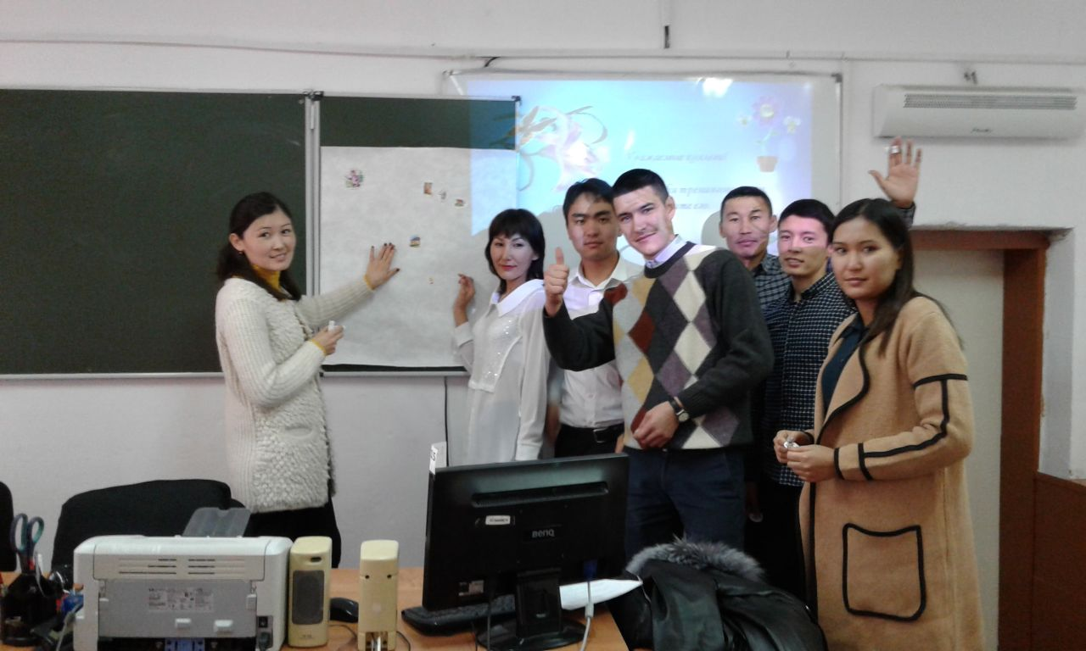
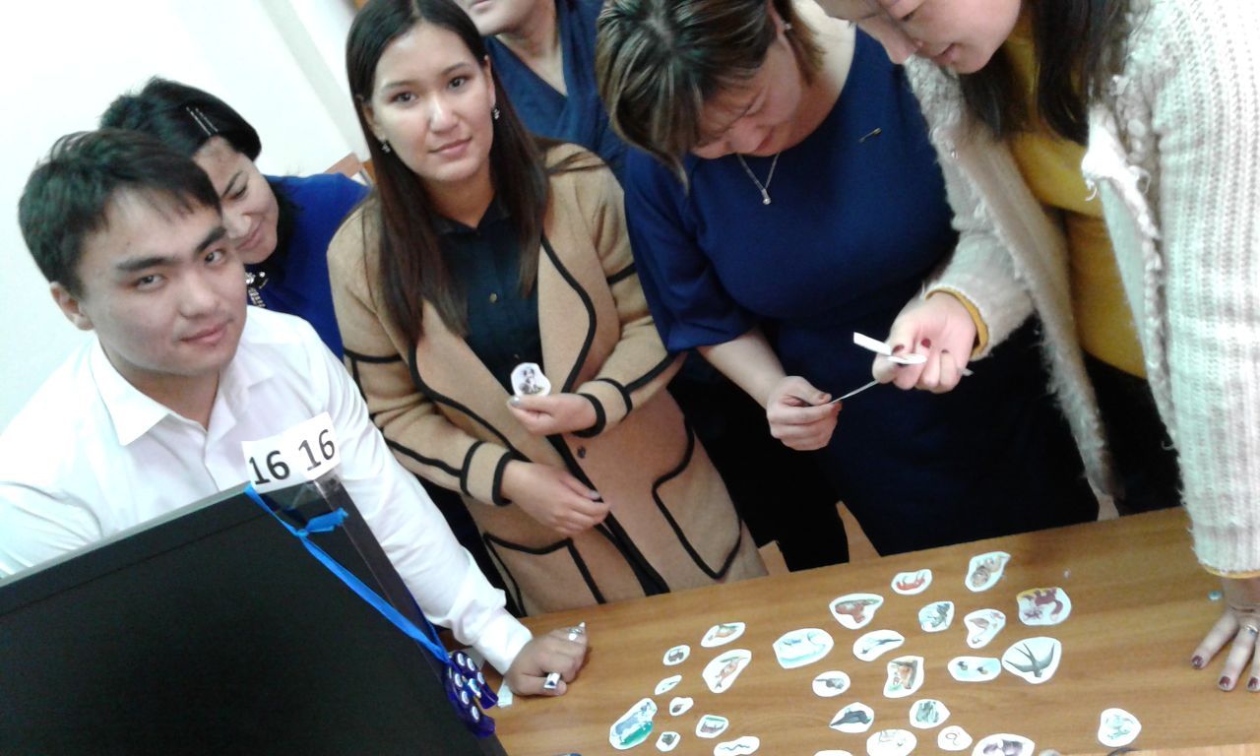

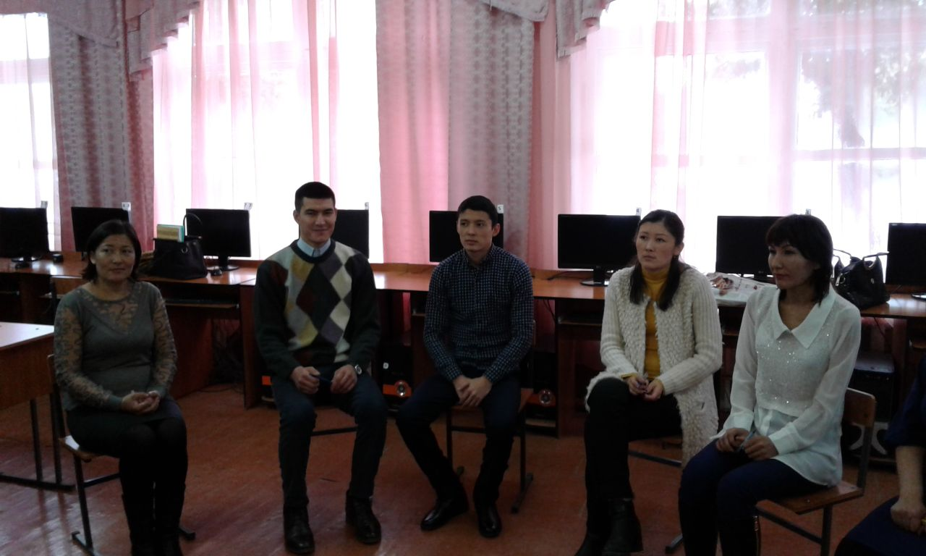
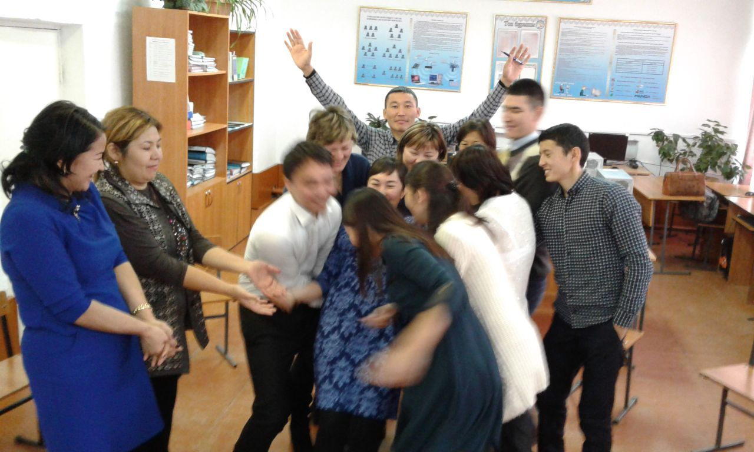
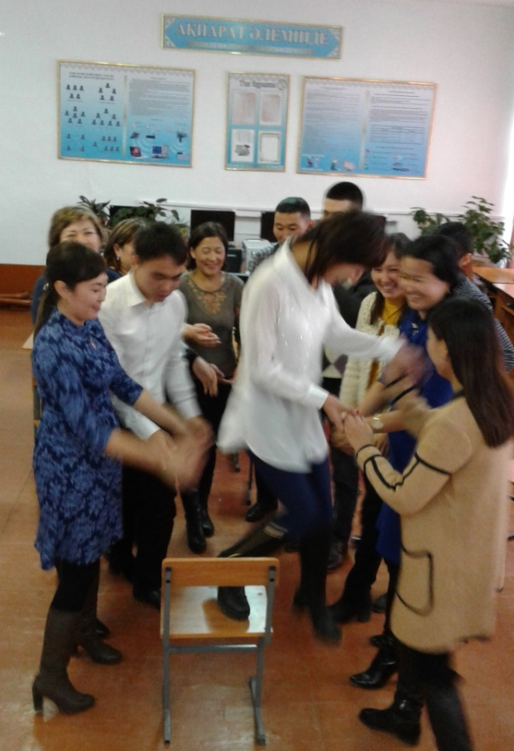

Оқытушы
Шығармашылыққа баулыйды

Кез – келген іс әрекетке бағыттайды

Теориялық сапалы білім береді

ОҚУШЫ

Тиянақтылықты үйренеді
Шығармашылық бағыт алады
Дұрыс бағыт алады

Нәтиже

Ұлтжанды азамат

Сауатты маман
Адамгершілік қасиетке толы жеке тұлға

